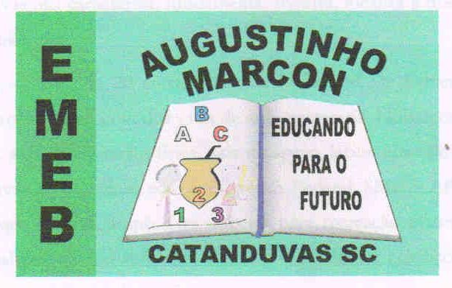 | Escola Municipal de Educação Básica Augustinho Marcon. Catanduvas, April de 2021.  Diretora: Tatiana Bittencourt Menegat.  Assessora Técnica Pedagógica: Maristela Apª. Borella Baraúna. Assessora Técnica Administrativa: Margarete Petter Dutra.  Professora: Jaqueline Demartini. Aluno:........................................................  Disciplina: Inglês

ATIVIDADE 08 DE INGLÊS - 3º ANO – 12/04 A 16/04

CATANDUVAS, APRIL 12TH 2021
TODAY IS MONDAY

GREETINGS AND COMMANDS – CUMPRIMENTOS E COMANDOS

COMPLETE O ALL ABOUT ME COM SEU NOME, SUA FAMÍLIA, SEUS FAVORITOS E DESENHE-SE. PINTE OS DESENHOS.
